# 摘 要

随着科学技术的不断进步，发动机作为一种重要的能量转换装置，广泛应用于日常生产和生活。当发动机在复杂的环境中运行时，很容易受到环境的影响，导致机械或电气故障，不仅会造成经济损失，使机械的生产效率下降，而且还会会威胁个人安全，造成负面的社会影响。因此，研究智能的发动机故障诊断技术对故障监测和诊断都有着重要的实际意义。

论文最开始论述了一些传统故障诊断理论，并且研究了常用的深度学习模型。论文首先简介了本课题的实际背景与其意义，而且还介绍了国内外在异步电机故障领域的研究现状，针对传统诊断存在的问题，主要研究的内容如下：

1、论述了深度学习的基本理论内容，其中对卷积网络做了阐述和解释，仔细的描述了卷积，池化的操作，最后陈述了几种产生电机故障的机理原因，为后面故障的辨识与分类的理论研究做了一定的理论依据。

2、针对传统神经网络容易出现过拟合，梯度弥散与梯度爆炸，参数过多导致计算量过大，训练集与测试集的数据过少，无法对模型进行参数更新的问题进行了解决，并运用AlexNet网络迁移学习的方法以及正则化，sgdm，最后对网络的最后几层输出做出了改进，来解决存在的问题。其次，还展示了代价函数的迭代过程，与描述性能指标的混淆矩阵来进一步体现本论文中模型的优越性，实现了我们的目标。

关键词：深度学习；故障诊断；迁移学习；异步电机

# **Abstract**

With the continuous progress of science and technology, the engine, as an important energy conversion device, is widely used in daily production and life． When the engine runs in a complex environment, it is easy to be affected by the environment, leading to mechanical or electrical failure, which will not only cause economic losses and reduce the production efficiency of machinery, but also threaten personal safety and cause negative social impact． Therefore, the study of intelligent engine fault diagnosis technology has important practical significance for fault monitoring and diagnosis．

This paper firstly describes the traditional fault diagnosis methods and studies the common deep learning models． Firstly, the paper introduces the actual background and significance of this topic, and also introduces the research status in the field of asynchronous motor fault at home and abroad． In order to realize the improvement of asynchronous motor fault diagnosis method and the increase of accuracy, then leads to the research topic of this paper． The main research contents of this paper are as follows:

1. The basic theoretical content of deep learning is discussed, in which the convolutional network is elaborated and explained, and the operation of convolution and pooling is carefully described． Finally, the mechanism and causes of several motor faults are stated, which provides a certain theoretical basis for the theoretical research on fault identification and classification in the future．

2. In view of the traditional neural network is prone to over-fitting, gradient dispersion and gradient explosion, too many parameters lead to too much calculation, the training set and test set data is too small, can not be updated for the model parameters were solved, and the AlexNet network migration learning method and regularization, SGDM, Finally, the output of the last several layers of the network is improved to solve the existing problems． Secondly, the iterative process of the cost function and the confusion matrix describing the performance index are also presented to further reflect the superiority of the model in this paper and achieve our goal．

**Key words:** deep learning; Fault diagnosis; The migration study；asynchronous motor

目 录

**第1章 绪论 1**

1．1 引言 1

1．2课题的研究背景与意义 1

1．3国内外研究现状 2

1．4 论文研究内容及结构安排 4

**第2章 异步电机基本原理及故障机理分析 6**

2．1异步电机基本原理 6

2．2 异步电机常见故障机理分析 7

2．3 本章小结 10

**第3章 深度学习理论 11**

3．1 引言 11

3．2 深度学习概述 11

3．3 本章小结 13

**第4章 基于CNN卷积网络的故障诊断方法 14**

4．1 卷积神经网络 14

4．2 迁移学习与AlexNet网络 15

4．3 RELU非线性激活函数 17

4．4 梯度优化算法 18

4．5 正则化 19

4．6 异步电机故障信号数据提取与处理 20

4．7 AlexNet迁移学习网络仿真 22

4．8 仿真实验结果分析 23

4．9 本章小结 25

**结 论 26**

**参考文献 27**

**致谢 30**

# 第1章 绪论

1.1 引言

随着科学技术的不断进步，发动机作为一种重要的能量转换装置，广泛应用于日常生产和生活。当发动机在复杂的环境中运行时，很容易受到环境的影响，导致机械或电气故障，不仅会造成经济损失，使机械的生产效率下降，而且还会会威胁个人安全，造成负面的社会影响。与此同时，由于社会的逐步发展，电机的结构也越来越复杂。因此，研究智能的发动机故障诊断技术对故障监测和诊断都有着重要的实际意义。

1.2课题的研宄背景与意义

感应电机作为一种十分重要的的动力设备，在大型工业生产中有着不可或缺的作用，感应电机是为各种机械与工业生产提供动力最主要装置。目前大规模生产的流程化作业在工业生产中占比逐渐增多，同时异步电机在工业生产中占有重要的地位，如果其突然发生故障，不仅会造成各种经济损失，它还会造成人员伤亡、环境污染等[2]。因此，对电机的工作状态进行实时的监测、故障排除，不仅可以使电机的正常运行得到保证，还有利于我们对故障问题进行分析并对其维修[1]。

电机故障诊断中，包含电流，振动、速度、电机的轴径向磁通量等故障诊断[3-5]。然而，由于机械故障诊断技术的现有特征提取过程中还需要很多专业知识，尤其是对于判断和选择好或不好的特征[1][6]，同时存在许多不可预测的因素，这使得故障诊断过程复杂化，所以技术人员为了适应发展，提出了更高的要求与机械操作过程，但由于手动故障排除技术有很大的局限性。近年来，人工智能和机器学习的不断发展也促进了机械故障诊断技术在智能意义上的发展。机器学习是一种特殊的学习方法，它可以独立地从大量的数据中提取数据的固有特征，并且越来越受到关注。在感应电机故障诊断领域，存在多种类型的故障、复杂的故障现象、有限的标签样本数据，为了能够更全面地提取数据，以反映故障特征，使用机器学习和深度学习[7]的方法可以发掘出更多数据来学习有效的内部特征，从而来鉴定缺陷，实现整个学习过程的缺陷特征分类，进而避免人工特征提取的不完全性。

1.3国内外研究现状

### 1.3.1 国内研究现状

20世纪70年代以来，在电机故障领域技术已经取得了很大的进展。使得电机设备从故障后的事后维修逐渐转变为状态维修和预测维修。电机故障常常伴随机械的震动、温度、声音信号和其它电气特性变化，通过分析电机状态信息，来确定其是否处于正常或故障的工况。经过国内外研究人员的深入研究，各种发动机故障诊断的理论方法得到了逐步的发展和完善，积累了许多有益的经验，并对所使用的有效技术进行了学习和改进。在故障诊断和识别过程中，主要包括故障信号采集、预处理、特征提取、故障分类[13-16]最终识别等几个步骤。故障诊断流程如图 1-1 所示。

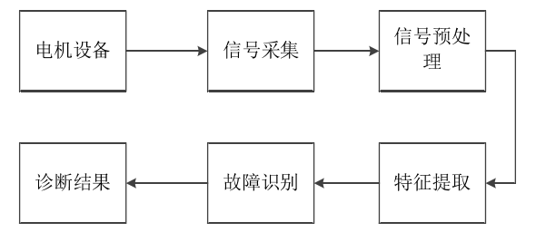

图1-1 电机故障诊断的流程图

在上述几个过程中，特征提取和故障辨识是确定发动机故障类型的重要措施。因此，本文着重于研究这两个阶段，使运动缺陷的分类达到很高的精度。因此对发动机故障机制进行分析是非常必要的。常见的电机故障有：气孔偏心、转子故障和运行故障。

1、信号采集方法的研究现状

发动机故障信号采集是诊断的第一阶段，只有在收集到准确的信号后，才能对发动机故障做出正确的判断。文献[11]得到仿真后的定子电流信号，并随后引入故障诊断的处理中，提取时间频域特性的指标，对故障特性进行一定的数学变换，建立数学模型，证明了诊断的可行性和有效性。文献[12]通过设计扩张的状态观察器和故障估计器，建立电机状态空间的数学模型，其中含传感器扰动和故障信号，设计出了矢量控制系统中感应电机电流传感器的故障诊断方法，提高了诊断准确度。

2、信号处理方法的研究现状

在电机故障诊断中，由于原始发动机信号包含大量冗余信息，因此需要对收集到的各类信号进行预先处理，以消除噪声。小波变换和经验模态分解方法为主要的信号处理方法。

（1）小波变换

在运用时域分析和小波变换对信号进行分析的过程中，其特点是可以分析多分辨率。针对FT变换在时域上局部化处理方面的缺陷进行了一定的弥补，而且对于短时傅里叶变换存在单一分辨率的不足的问题也进行了优化。二进制的变化是衡量小波变化的尺度，这也就导致了频率分辨率在高频段时较弱，时域分辨率在低频段时也较弱，所以，小波变换也存在一定的局限性。

（2）经验模态分解

经验模态分解（EMD）这是一种自适应的信号频率分析方法，可用于解决具有非平滑、非线性特征的信号。文献[19]中使用EMD来处理轴承信号，处理后的轴承信号可用于故障诊断。但EMD存在混叠模态缺陷，但在现实应用中，EMD方法并不是特别好。文献[20]采用集合经验模态分解（EEMD）对故障信号处理分析，EEMD针对 EMD 的缺点进行了优化，来提高诊断的准确率。

3、智能故障诊断方法的研究现状

目前，智能诊断已经成为了故障识别的新趋势，国内外许多专家针对故障诊断，主要研究了模糊控制、支持向量机和神经网络，同时还包括了近年来新兴的诊断方法：深度学习理论。

（1）基于支持向量机（SVM）的诊断方法

支持向量机[17]是一种监督学习算法，类似于逻辑回归，这个模型也是基于线性函数的。但是与逻辑回归也是存在一定的差别，支持向量机不输出概率，只输出类别。小样本、高维度和非线性问题得到了解决，取样量不足的问题得到了解决，具备了一定的泛化和抵抗干扰能力。然而，仍然存在一些问题，比如，基于经验或通过不断测试参数来选择大多数模型的参数。针对这些问题，许多科学家引入了不同类型的算法来进行深入研究。如粒子群算法[21-23]，帝国殖民竞争算法[24]等。

（2）基于深度学习理论的诊断方法

2006年深度学习理论被首次提出，近年来清华大学的温江涛教授等人将压缩传感与深度学习理论相结合，以减少冗余的数据信息，并保留有效的数据，由此对于数据处理我们可以应用压缩感知理论，运用深度学习方法来进行故障诊断，提高判断的准确率。文献时域与频谱结合后的联合特征被深度神经网络所提取，并利用支持向量机的粒子群算法来辨识故障，提高诊断准确性并且验证了深度学习的鲁棒性与适应性。文献[26-28]将深度学习的模型应用在故障诊断领域，并通过仿真实验表明，深度学习在提高诊断准确性方面具有一定的优势，是可行的。

### 1.3.2 国外研究现状

从20世纪60年代开始，发动机故障诊断技术的研究在50多年的时间里迅速发展，国外各公司在电机在线诊断技术方面都有了突破性的进展。大多数外国研究人员使用人工智能诊断方法作为故障诊断的研究方向。

发动机故障诊断方法可应用模糊神经网络专家系统优化的方法，具有自学性的模糊神经网络可以用来改善专家系统方法学习性差的缺陷[29]，并最终实现获得大批量的故障特征，从而保证了故障诊断结果的高效性与精确性。不仅如此，对于故障预兆不明确的问题，这两种方法结合即可大幅度改善这种情况，而且诊断速度也有了显著的提高[30]。

当编码器引入后，在发动机故障诊断中其优势在于无监督学习，无标注的数据故障可以更进一步被处理，同时电机多重故障的诊断结果和精度都得到了很大的改善。

在各类新的故障排除技术中，不同技术的优势是各不相同。卷积神经网络（CNN）有助于各类电机故障的分类，可以实时监测滚动轴承的情况，深度信念网络的输入选择小波包节点的能量，在滚动轴承发生故障的情况下，使用该网络可以做出更高效和精确的故障类型判别。主成成分的分析中使用的主要方法，就是在发动机运转过程中把输入端作为其最主要成分特征，输入堆栈的操作由自编码器完成，以期望建立一个深度神经网络用以故障排除过程；此外，时间域和频率域被用作发动机故障特征量，深度神经网络被用作电机故障的诊断方法，实现故障诊断操作。长短期记忆网络与时钟驱动循环神经网络(Clock works RNNs ,CW-RNNs)是循环神经网络（Recurrent Neural Network, RNN）两种特殊模型被广泛应用故障诊断领域，并且在该方面获得了巨大的成功。

深度学习技术广泛应用于故障排除领域，其具有较强的数据处理能力和良好的自学习能力。它弥补了传统方法在故障诊断问题上的不足，提高了故障诊断的速度和准确性。

目前，诊断故障的输入主要集中在输入信号的一个特征（小容量），而浅层神经网络可以用作实现一个电机故障或特定类型的故障诊断的检测。因为，神经网络有强大的学习与泛化能力，可以很好的解决其故障问题。随着科技的发展，电机的结构越来越复杂，当其发生故障时，如若未提前发现并将其解决，很有可能致使发动机零件损坏，致使发动机发生并发故障，并发故障的现象导致故障特征数据类型增加，以一个信号作为输入数据的特征，是存在明显缺陷的，所以浅的神经网络很有可能无法得到正确的诊断。

1.4 论文研究内容及结构安排

基于深度学习理论，本文针对传统神经网络中出现的问题，如泛化能力弱、梯度消失、收敛速度慢，局部最优解等问题，选择一种较好的诊断方法，本文的章节结构安排如下：

第一章：绪论，首先，介绍了电机故障诊断的背景和研究的实用价值，阐述了信号处理和故障诊断的几种方法，并了解到在国内外开展了各种相关研究的研究现状。

第二章：异步电机基本原理及故障机理分析，介绍了异步电机的工作原理，及其常见的几种故障类型，对几种故障类型进行了简要的机理分析。

第三章：深度学习理论，就本文中运用到深度学习的知识做了简要的分析，简述了深度学习的发展过程，以及在故障诊断领域中的应用。

第四章：基于CNN卷积网络的故障诊断方法，该章节对卷积网络做了详细的描述，并且对卷积和池化操作，网络框架的搭建，网络中参数的选取方式，以及最后仿真结论做了概述。

# 第2章 异步电机基本原理及故障机理分析

2.1异步电机基本原理

异步电机的主要构成包括：定子、转子、风扇、端盖、机座、罩壳、接线盒等几个部分。定子主要起到固定支撑的作用，输出机械功率则是由转子来完成。发动机是由各种电力定律的物理原理制作成的。

定子的三相电压U1, 产生了对应的三相电流I1，旋转的磁场Φ由定子绕组中通过的三相电流产生，在机电能量转化的过程当中，旋转磁场与转子做着相对运动，进而感应电动势E2在转子绕组中产生。转子绕组形成闭合回路，由于感应电动势的存在，转子对应产生感应电流I2。电磁转矩T由旋转的磁场Φ和感应电流I2相互作用产生，转子便以转速n来进行工作。异步电机的工作过程可用以下流程图表述：

U1→I1→Φ→E2→I2→T→n

异步电机转动的原理图如2-1所示。

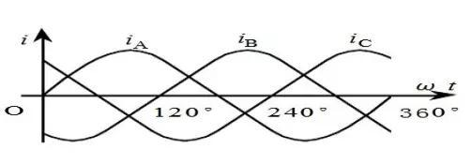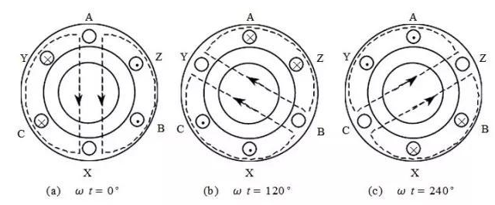

图2-1 异步电机转动原理图

当转子绕组旋转时，转子与旋转磁场Φ存在相对运动，转子绕组切割磁感线，进而线圈中产生了感应电动势与感应电流，最后产生了电磁转矩，该种电机的特点就是转子转速总是与同步转速不相等，所以称之为异步电动机[31]。

因为转子转速与同步转速不相等，引出了转差率*s*这个概念。

$s=\frac{n_{0}−n}{n_{0}}$（2-1）

2.2 异步电机常见故障机理分析

有许多类型的电机故障，在很大程度上可分为电气故障和机械故障两种类型，据统计：机械故障占电机设备总故障的53%，其中包括了轴承故障、外壳振动和松动的不平衡。在这几类缺陷中，定子绕组的故障占比最多，达到了37%，其中10%是由浇注缺陷引起的转子故障，如气隙不平衡、断条等。以下主要描述了实际故障类型中最常见的几种故障如：转子故障、定子故障、轴承故障和电气不平衡故障。

### 2.2.1 定子故障及其诊断原理

1、定子铁芯短路

该种故障类型都会发生在齿顶。因为有交变磁通量存在于异步电机定子铁芯中，所以铁芯中就会产生磁滞、涡流损耗等，导致铁芯的温度升高，进而铁芯内部就会发生损耗，所以我们普遍将绝缘层涂到定子冲片的两端来解决这个问题，因此，在进行正式工作之前，大多数的同步电机及异步电机都需要进行预运行来检测损耗的情况，并且在这个过程中，硅钢片的稳定性以及铁芯热量的不均匀分布导致短路情况的发生也是我们检查的重点。定子就有可能在短时产生大量的热量，并且由于异步电机结构的复杂性，涡流损耗也会使局部温度进一步升高。

2、定子松动

定子松动的主要原因只有两个，一个是产品质量的问题，在装配过程中，由于手工疏忽导致铁芯结构强度不满足要求，另一个是固定配件设备老化失效。定子松动的故障主要表现在两个方面：:首先，电磁噪声会变得越来越大，特别是在发动机启动过程中，其次电机的会产生异常的振动。这类故障不仅会造成噪音污染，而且发动机的使用寿命也会相应受到一定的影响。

3、定子绕组绝缘

设备老化、绕组维护工作不足（存在灰尘、水等）都可能导致绝缘故障或其他原因导致的故障（电晕现象）。

第一类故障有不同的原因，有些是由于定子绕组松动、绕组的支撑环设计不规则，有些是由于线圈端部不牢固、发动机振动等原因。如果我们未及时发现上述问题，那么这种故障就会发生。

高电压是第二类故障出现的主要原因，在电机长期运行过程当中，定子的电压超过某一数值时，电场分布不均的现象就会在电机的端口以及通风槽口出现。甚至当局部电场强度超过临界值时，周围的空气就会被电离，电离会产生蓝色的光，又叫做电晕。如果发生这种现象，电气元件的使用时限会大大减少。尽管这三类故障的成因不同，但是最终导致的后果都是相同的。

4、定子匝间短路

在电机运行的过程当中，短路故障是最常见的问题之一。该类故障我们应引起特别的注意，因为短路故障仅仅是发生其他故障的诱因，若处理不及时，会造成严重后果。当然，这类故障是完全可以预防的，我们可以通过传感器来检测轴向的漏磁通，或对比电流中的谐波成分来对电路进行检测。目前，对于磁通测量的技术还没那么成熟，所以我们多采用测电流法。

英国的研究人员Hargis通过实验证明了异步电动机定子电流的频率是固定不变的，并且是电源的频率[32]。因此，我们可以通过定子电流频率来判断短路故障。故障产生后，电流的频谱上会出现（2s*f*0+*f*0）的边幅，已知电流的频谱我们也可以判断笼条断裂的数目，两者之间是呈现一种正比例关系的。虽然这种诊断方法有其优越性，但是也存在一定的缺点，到目前为止，还没有更好的解决办法，所以还需要我们不断的改善。

### 2.2.2 转子故障及诊断原理

在日常生活中，如果转子故障，绝大多数是由于转子过热，其次是转子承受过大的压力。例如，使用相对较差的技术或焊接材料质量不好，也有可能是焊接技术方面的问题，这些都是潜在的问题和导致故障的因素。

1、转子断条

在更高的温度下，鼠笼异步电动机的强度明显下降，笼条可能会破裂。特别是随着发动机速度的变化，鼠笼连接部位的压强和压力肯定会增加，发动机因为长期压力变化，则会在笼条和连接处出现各类故障；若电机长时间处于运转的状态，这种长期的运转会使笼条出现局部过热的现象，进而出现了故障。

2 、转子偏心

就像对绕组干扰一样，在快速工作的情况下，当转子上承受的离心力过大时，很有可能造成机器设备的故障。这种故障主要体现在转子运转的不对称、不平衡或转子断裂。当有转子不平衡这种故障发生时，异步电机就会产生强烈的、异常的振动，在此时，一定要让电机停止工作，来检修设备。

动态和静态偏心故障为转子偏心故障的两类。空气气隙间隔的相对位置是固定的，转子静态偏心故障就具有这样的特点，而且转子周围的空间也是类似的，它们在一定程度上都是相对静止，固定不变的。这种故障的主要成因是转子定位不够精确以及铁芯的形状未达到规定要求。运动状态下的偏心故障与静态偏心故障有很大的不同，它的特点是总的中间位置和转子中间位置在空间上有很大的差异，这也就引起了空气气隙在转子旋转的过程当中它的空间位置会一直发生改变。这种改变最终会让电机的运行变得极不稳定，也会存在摩擦损坏、噪音等问题，这会造成严重的故障，对于此种故障，我们必须予以重视。

从电机结构上来说，转子和定子存在的空气气隙不是很大，所以转子偏心故障也有可能是其他故障的诱因，如定子与转子相距过近就会产生相互摩擦，振动会超过限值，有时还会造成气隙磁场的不均匀分布，我们用下式来表示：

$f_{eec}=f_{0}[(kQ_{2}±N_{d})(\frac{1−s}{p})±n_{w}]$（2-2）

*n*w就是定子磁动势的谐波次数；Nd是转子偏心的次数。

下面我们可以将此式简化后得：

$f_{eec}=f_{0}[1±k(\frac{1−s}{p})]$（2-3）

### 2.2.3 轴承故障

滚动轴承故障也是常见的故障，发生该种类型的故障的概率大约占总故障率的百分之四十，由此我们可以看出，轴承故障在各种故障中发生的概率是最大的，所以轴承故障也是我们重点的研究对象。异步电动机的滚动轴承由许多部件组成，如滚动体、内圈、外圈等，其中轴承部分的核心部件就是滚动体。在电机正常运转时，滚动轴承也随之运动，滚动体也会在内圈、外圈之间滚动。如果滚动体的质量未达到应有的要求、长期运行在过负荷状态、未按要求安装、滚动体表面损坏等原因都会导致滚动轴承出现断裂、锈蚀、异常磨损等故障。所以我们可以通过测量振动信号来判断轴承是否在正常运行，一旦发现出现异常振动，我们必须要及时处理。

### 2.2.4 电气不平衡故障

定子故障、转子故障、轴承故障是发生电气不平衡故障的主要部件。电气不平衡故障在电机正常运行中时有发生，在电机负载运行时，断相运行就很有可能会发生，它会导致定子内流通的电流在很短的时间内以很快的速度上升，电流过大，会导致局部过热现象发生，影响电机绝缘的使用寿命，在故障严重时，会出现烧毁的现象。

当然，异步电机的故障是多种多样的，对应故障表现出的特点也是不同的，即使是表现出的特征相同也不一定是同一种故障。所以，电机故障分类诊断一直是学术界的一大难题，仅仅凭借传统诊断方法和外在的表现与经验去区分故障的类型，往往都是不准确的，而且凭借直观感受去区别故障类型往往无法在实践中传播和共享。目前，随着人工智能技术的迅猛发展，相较于传统诊断存在的一些问题，运用该技术可以很好的对诊断技术进行弥补。

虽然提及了很多种故障类型，但是由于时间关系，本文主要研究的是不同半径齿轮的故障。

2.3 本章小结

本章就异步电动机的基本原理做了简要的概述，并且罗列了几种常见的电机故障类型，对于常见的故障类型产生的原因做了分析。

# 第3章 深度学习理论

3.1 引言

深度学习的灵感来源于深度的神经网络，国内外许多学者都对其进行探讨，正是由于人类在信息处理过程中有分级处理机制的特点，所以深度学习就通过模拟人脑来进行数据的表达。第三章首先对深度学习理论进行概述，其次阐述了在处理故障电机数据常用的网络结构与算法。

3．2 深度学习概述

### 3.2.1 人脑视觉机理

1958年，在JohnHopkins University，Torsten Wiesel和David Hubel将猫作为他们的研究对象，具体研究了大脑皮层神经元与猫瞳孔大小是否存在某种关系，并在实验过程中，将物体的具体位置、观察角度与猫的位置进行多次改变，记录了研究对象神经元具体的变化情况，试验后，发现一种细胞，并将其命名为方向选择性细胞，当眼睛在搜索目标时，看到了某种物体，并指向某个具体的方向时，该神经元就是活跃的。正如3-1图所示。换一种话来说，人脑来进行信息处理是一种分级处理的方式，是由低层特征组合而成的高层特征。

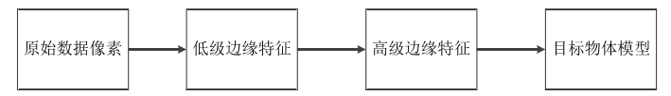

图3-1 人脑视觉机理

### 3.2.2 深度学习基本概念

在近四十年以来，机器学习理论发生了巨大的变化，而深度学习又是机器学习的一个子集，目前，随着计算机的计算能力和众多数据库的进一步发展，深度学习逐渐成为了业内发展的主流，并且深度学习在图像、文本、语音方面的处理都有比较好的应用前景。深度学习的灵感来源于人工神经网络，它模仿人类神经元之间的行为，根据生物神经网络来构建深度学习的模型。网络结构理论上可以任意调整，所以具有很好的灵活性和可扩展性。深度学习具有无监督学习的特点，网络结构图如3-2所示，正如人类神经网络类似，其中包含很多隐含层，各相邻隐含层之间通过权重（weight）相互连接，同层或者相隔隐含层之间是不通过权重相连接的，各神经元的权重调整是由计算机内部计算而得出的，而各神经元的输出是通过非线性的激活函数来获得的。

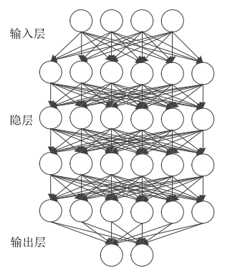

图3-2深度学习网络结构模型

深度学习的“深度”，它与“浅层学习”是一个对立的关系。深度学习有着自动学习特征的特点，也就说它可以跟好的提取数据的内在特征，在特征提取领域取得了巨大的成功，因此它也被认为是特征学习的一个分支[33]。深度学习，机器学习，人工智能之间的关系如图3-3。

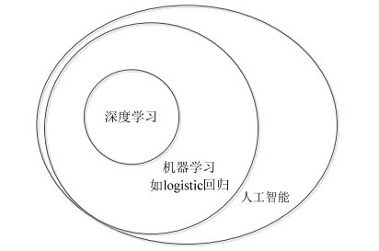

图3-3 深度学习、机器学习、人工智能之间的关系

从图3-3可以看出，深度学习是由多个层级来构成的，但是它是建立在大量实验数据的基础上的，运行过程当中，对其每一层网络的权重进行调整，学习到有效的特征，正因为这样，所以模式识别的准确度就会大幅度上升。

### 3.2.3 深度学习的训练过程

BP算法作为训练传统网络的一种算法，在目前的应用当中，当网络具有单层或两层结构时，已经远远不能达到我们所需的要求。造成这种情况的主要原因就是因为深度学习选取的非凸代价函数（loss function）存在局部最优值。BP算法目前存在三个主要的问题：第一，当模型在进行训练时，常常会收敛到局部最优值，特别是当我们的初始值选取不当时；第二，梯度会变得越来越稀疏，随着网络的深入，误差信号会变得越来越小；第三，如果我们采用的是监督学习，那么我们一般仅仅使用带标签的数据进行训练，但实际上很大一部分都是未被标记的，人脑可以很轻松的解决这类问题。但是深度神经网络是对所有网络参数同时进行计算，所以运算时间将大大增加。

3.3 本章小结

本章对深度学习的理论做了基本的阐述，包含了基本原理，训练类型，并且详细介绍了简单神经网络的构成。

# 第4章 基于CNN卷积网络的故障诊断方法

4.1 卷积神经网络

在深度学习领域当中，卷积神经网络是一种非常重要的模型，在图像处理，语音识别，故障检测等方面，卷积神经网络的表现都非常优异，并且在目标检测、分类识别等大规模竞赛当中脱颖而出，排名始终处于前列。而且在交通标志的辨识、游戏领域、围棋、象棋、人脸识别等领域也有着比较优越的表现。所以，国内外许多专家学者都应用卷积神经网络的结构来解决故障诊断的问题，而且在该领域也获得了显著的成果。

目前，国内外许多专家学者在故障诊断领域应用于卷积神经网络，通常包括卷积层，池化层与全连接层组成，并且在每层神经元中包括非线性的激活函数，卷积层中也包含许多权重系数，池化层中也有许多超级参数，卷积神经网络的特点是每层神经元只和左右相邻层相连接。相对于全连接网络，卷积网络具有局部感知域连接、权值共享、稀疏连接等特点，并且具有对位移、缩放等形式的高度识别性。

稀疏交互指的是卷积核的大小远远小于输入图像的维数，并且相邻层之间采用稀疏连接的空间关系来减少系统中的参数。设全连接网络有*x*个输入、*y*个输出，卷积神经网络通常设置*m*个连接数，通常*m*比*x*要小很多，进而，对于相同的输入、出，二者计算所运用的时间比较如下式（4-1）：

$O_{FC}\left(x∗y\right)≪O_{CNN}(m∗y)$ (4-1)

参数共享指的是在CNN网络当中，都是用相同的卷积核，并且其中的参数完全相同，来提取输入的特征，在全连接网络当中，每个层中参数只应用一次，并且每个参数通常都需要用梯度下降来进行计算，这造成了计算机的计算量过大，增加一些不必要的成本，因此运用CNN网络可以大大提高资源的利用率。

对于卷积算法来说，卷积运算有着等变的性质，通常卷积网络都要经过池化的操作来进一步调整输出，提取特征参数，我们使用最常见的有平均池化和最大池化两种，最大池化的原理就是将某一区域上的最大值进行特征提取，而平均池化就是将这一区域上所有的参数求和计算其平均值作为新的特征参数，需要注意的是，池化层中的参数是超级参数，也就是说，参数的选取通常是通过参考其他学者的论文，或者通过大量经验总结而成，而不是通过梯度下降的做法求出，这

也简化了我们参数更新的难度。如图4-1为最大池化操作，图4-2为卷积操作。

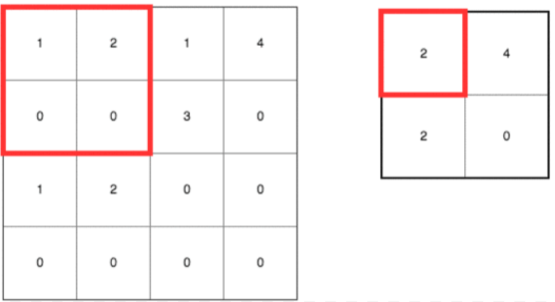

图4-1最大池化

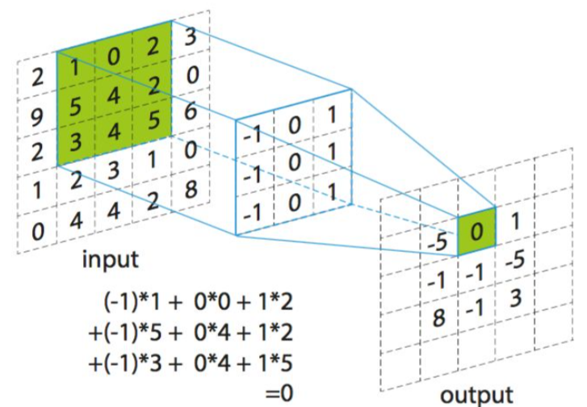

图4-2卷积操作

4.2 迁移学习与AlexNet网络

迁移学习是深度学习领域中的一类算法，当你已经设计构建了一个网络结构，或者使用前人使用过的网络框架，如果不使用迁移学习的算法，我们必须要对网络模型的各类参数进行初始化，并且我们要输入大量的训练数据，并通过某些梯度学习的算法来更新网络中的参数，但是，如果我们应用迁移学习这个思想，那么我们就可以使用别人已经训练过的参数，避免因为数据集过少或者是因为计算代价过高等原因导致训练效果不理想，通常计算视觉的研究社区非常喜欢把许多数据集上传到网络上。并且有大量的计算机视觉的研究者已经用这些数据集训练过他们的算法了。通常对于复杂模型的参数计算的计算代价很高，但是当其他人已经花费了很多时间来训练这些参数，这就意味着你可以下载花费了别人好几周甚至几个月，而做出来的开源的权重参数，并且将其他人的数据当作我们的初始参数，最后通过输入我们为数不多的训练集数据来微调我们的网络参数。如图4-3就是对两类问题进行迁移学习。

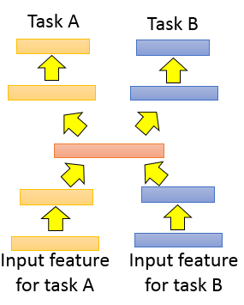

图4-3迁移学习

通常使用其他人预训练的权重，很有可能得到很好的性能，即使你仅仅有很小的数据集，如果你有越多的训练数据，那么你需要改变的层数就越少，随之而来的，你能训练的层数就越多。通常我们使用迁移学习是因为我们所获取的训练集过少，所以在本篇论文中就是采用的迁移学习的方法。

本文迁移学习运用的模型是AlexNet网络。AlexNet发表的论文《ImageNet Classification with Deep Convolutional Neural Networks》详细描述了该网络的框架，该文章发表在2012年，并且在实验中远超之前的神经网络算法。AlexNet的网络结构与LeNet很类似，都是包含卷积层与全连接层，但是在细节上却有很大的不同，本文研究的AlexNet网络包含六千万个参数和六万五千个神经元，总体结构包含了五层卷积层，三层全连接层，并且最后运用了softmax来输出1000种类别，在当时也是运用了两块GPU进行训练，训练的速度和效率也大大提高，如图4-4为AlexNet网络框架的结构

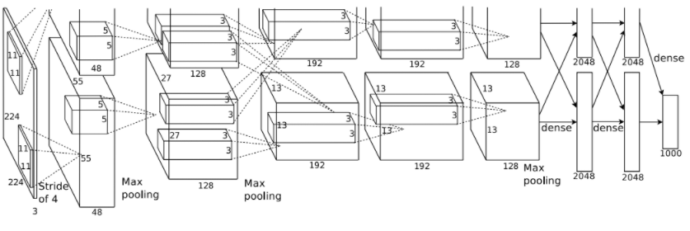

图4-4为AlexNet网络框架

本文运用的是matlab2019b进行仿真，通过输入代码展示AlexNet的网络结构。代码具体展示如下：

第一行的代码作用是加载matlab中内置的alexnet模块，第二行代码作用是展示alexnet网络框架，如图4-5。

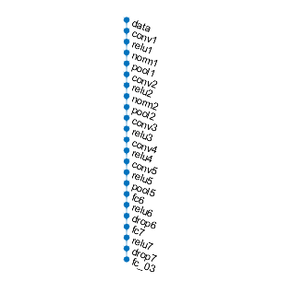

图4-5 matlab演示的alexnet网络结构

4.3 RELU非线性激活函数

标准的神经元件在之前一般使用tanh或sigmoid作为激活函数，但是目前研究表明，这些非线性函数在计算梯度的时候都要比*f*（*x*）=max（0，*x*）慢很多，在这里我们就称这个函数为Rectified Linear Units，简称ReLUs。在alexnet论文中也给出了论证，如图4-6。其中实线为ReLU函数，虚线为tanh函数

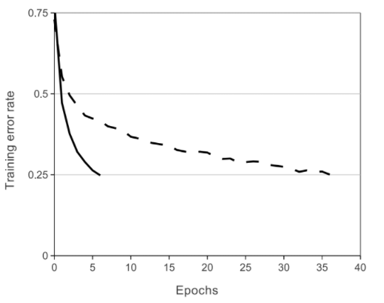

图4-6 使用不同激活函数对训练错误率的影响

4.4 梯度优化算法

其中不论是机器学习模型还是深度学习模型，描述模型拟合程度一个重要指标就是通过代价函数来进行定义的，如果一个模型对训练集拟合的越好，那么代价函数的值就越小。本文选区的损失函数为：交叉熵损失函数（Cross entropy），交叉熵损失函数如公式（4-2）。

$H\left(p，q\right)=−\sum_{x}{p(x)logq(x)}$（4-2）

式中给了两个概率分布*p*和*q*，其中在电机故障诊断中*p*为我们认为规定对的标签，而*q*作为我们的预测值。

在系统中，参数更新的进程中，我们可以利用一些优化算法来计算模型中可以改变的参数，进而使模型与我们的要求更加符合，在这些算法中，梯度下降作为最普遍也是最便捷的方法，它的原理就是通过对损失函数中的参数进行求导，来找出各参数负梯度的方向，也就是损失函数在该点下降速度最快的方向，通常我们研究问题的参数与特征有很多，所以我们的损失函数通常也是高维图像，我们就是将高维问题转化为一系列一维问题，需要注意的是，我们在更新参数时一定要同时进行更新，通常进行梯度下降，我们对参数的更新主要包含两个最主要的问题，就是调整学习率与计算梯度的方向，有了这些，我们就可以应用更高级的优化算法如：AdaGrad 算法、Adam 算法、动量法等。在本文中我们运用的是动量的随机梯度下降SGDM（Stochastic Gradient Descent with momentum）。它起源于SGD（Stochastic Gradient Descent），随机梯度下降算法，于1847年提出，该算法的思想是每次选取一个minibatch，而不是全部的训练集，并且最后还是应用梯度下降的思想来计算参数，它虽然对比传统的梯度下降算法有许多优点，但是还是存在学习率，容易停留在梯度较小的位置。SGDM自1986年提出，并且在算法中加入了动量，算法描述如表4-1所示。

表4-1 SGDM算法

|  |
| --- |
| Require 学习率ε，动量参数α，初始参数θ，初始速度v |
| 计算梯度估计： $g\overset{←}{}\frac{1}{m}▽_{θ}\sum_{i}{L(f\left(x^{(i)}；θ\right)，y^{(i)})}$ 计算速度更新： $v\overset{←}{}αv−εg$ 应用更新： $θ\overset{←}{}θ+v$ |

SGDM相比于SGD的改进之处，就是在参数更新时，不仅仅减去了当前算出的梯度值，而且还减去了在上一次迭代计算出的梯度的加权和，由此，我们可以看出，应用该种算法，当前的梯度值与之前梯度之值都有关系，可以影响参数的更新。

4.5 正则化

不管是机器学习还是深度学习，都要求模型训练后，在训练集和测试集上的表现都达到我们的要求，往往模型经过训练集训练后，在训练集上的表现十分出色，但是有时应用到测试集时表现却不那么理想，所以我们研究了很多策略来减少测试误差，这些策略现在被称之为正则化（Regularization）。在机器学习中，上述现象一般都是由于过拟合产生的，过拟合就是过度拟合训练集的参数，而忽略了现实的情况，它的本质就是我们选取的特征相较于样本来说过多，从而忽略了一般的趋势和大体的规律，导致了无法拟合测试集的参数，或者无法相对准确的预测未来的结果。而正则化就是降低泛化误差的方法，其中主要包括L1，L2正则化和DropOut。

本文就是利用DropOut的方法来减少泛化误差来避免过拟合现象的发生，该方法的主要优点就是计算十分简便，降低计算成本，在模型训练的过程当中，它会产生n个随机的二进制数与某些神经元相乘，从而随机的去掉某些神经元，来减少计算参数的数量，因此每次训练过程都是将原有的神经元缩小，有利于数值的计算，如图4-7所示。

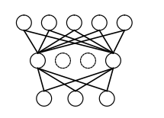

图4-7 DropOut示意图

文献中表明了，应用DropOut的方法对比其他正则化的方法表现得更加优异，经过交叉验证，Keep prob率的数值在0.5时表现的最好。而且该种算法还可以降低模型计算的复杂程度，而且使用该种算法时，不会受到训练模型和训练过程的限制，并且在使用SGD算法时，该种算法表现的十分优异。

另一方面Dropput也有它的缺点，它大大减少了模型中的数据容量，为了克服这种缺点，我们必须要将模型进行扩大，这也就导致了当我们的训练样本十分有限时，Dropout不会十分有效。

4.6 异步电机故障信号数据提取与处理

本文主要研究的是不同半径齿轮的故障，我们选取了三种不同的齿轮半径，分别是16mm，17mm和18mm，下图4-8是16mm齿轮故障光谱的原始数据。

由于本文运用的是卷积神经网络，所以我们对齿轮故障的原始数据进行处理，小波变换是图像处理中重要的理论成果，所以我们运用小波变换的方法将其转换为频率图像上的rgb图像，图像的尺寸为224*224*3，其中224*224指的是图像的像素大小，而3指的是图像为rgb的真彩色图片。由于本文运用的是alexnet网络的迁移学习方法，所以得到rgb图像后，我们还要将图片的尺寸进行进一步的处理，重构图片尺寸，将其变成227*227*3的图片大小，方便将重构后的图片作为cnn网络的输入。

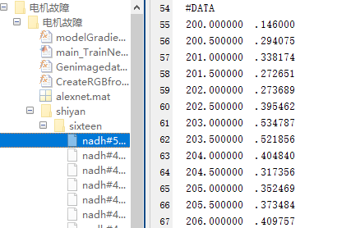

图4-8异步电机齿轮故障原始数据

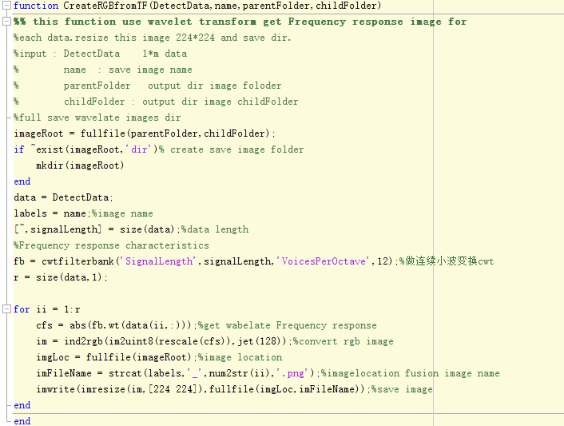其中图4-9为实现小波变换的子程序，图4-10为实现将224*224*3图片大小，转变为227*227*3图片大小的子程序。图4-11为小波变换后的齿轮故障图像。

图4-9小波变换代码实现

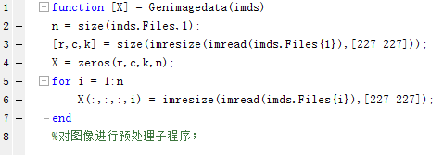

图4-10 图像尺寸变换代码实现

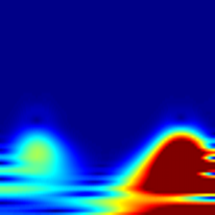 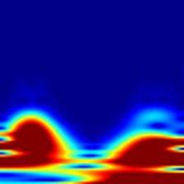

图4-11 经过小波变换后的齿轮故障图片

4.7 AlexNet迁移学习网络仿真

本文运用alexnet网络作为我们迁移学习的基础，在matlab网站上找到已经训练好的预训练模型，在本文描述的模型中，如果你有越多的数据，那么你需要冻结的层数就越少，随之而来的，你能训练的层数就越多。通常我们使用迁移学习是因为我们所获取的训练集过少，由于训练集及测试集的数据量有限，所以我们对网络前几层的结构和参数不进行任何的修改，只修改最后三层网络结构，并对其初始参数进行设定，其中最后三层网络结构代码如图4-11所示。

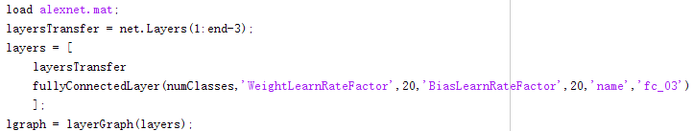

图4-11 最后三层网络修改代码实现

我们将最后三层替换为全连接层、softmax层和svm分类层。为了使迁移的新层中的学习速度快于迁移的层，要增大全连接层的Weight learn Rate Factor和Bias Learn Rate Factor的值，这种学习率的设置组合只会加快新层中的学习速度，对于其他层，则会减慢学习速度。

我们最后分类输出层采用支持向量机（svm），它是一种监督学习算法，所谓监督学习，就是给出输入文件，并也给出输出标签，SVM是基于线性函数模型的。但是支持向量机不输出概率，只输出类别。matlab实现代码如图4-12。

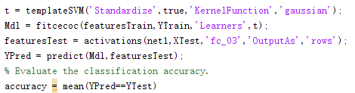

图4-12 SVM代码实现

4.8 仿真实验结果分析

其次，我们还将展现卷积层特征提取的过程，来了解个卷积层的输出，其中代码实现如图4-13，卷积层的输出如图4-14。

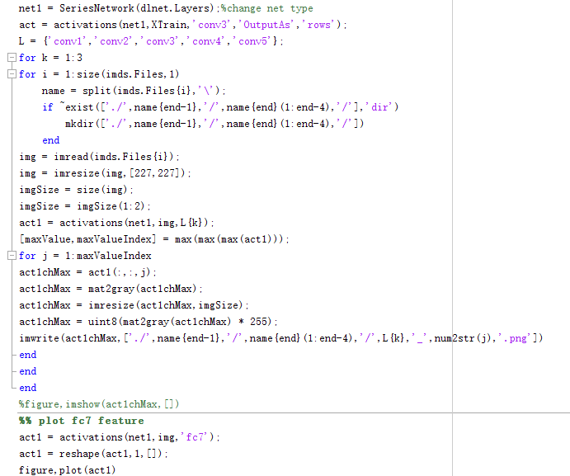

图4-13 卷积层特征提取代码实现



图4-14 卷积层特征提取输出

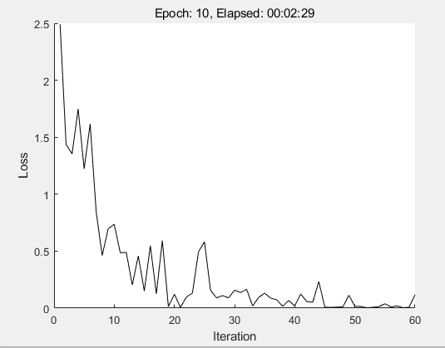通过选定迭代次数和周期数来计算损失函数，仿真结果如图4-15所示。

图4-15 损失函数曲线仿真

我们将150个数据70%选定为训练集，30%选定为测试集，模型仿真完成通过绘制混淆矩阵来判断神经网络的准确性，如图4-16所示。

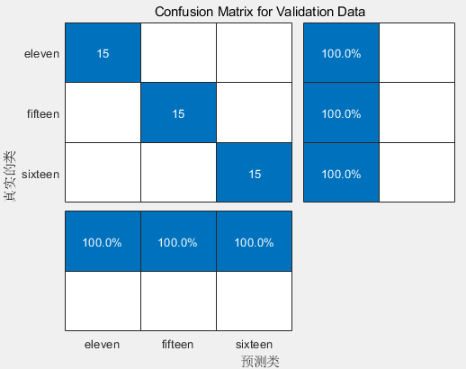

图4-16 混淆矩阵

我们通过混淆矩阵可以看出，对这三种不同半径大小齿轮的故障预测结果为100%，完全达到我们预期的要求，虽然选取样本过少，但是通过使用AlexNet网络对其进行迁移学习，我们得到的结果却十分的优异，符合了我们的要求，最后计算出accuracy=1，使用了迁移学习得到了较好的结果。

4.9 本章小结

本章先对我们使用的CNN网络进行介绍，因为数据集数据过少，所以我们采用迁移学习的方法，就AlexNet网络结构做了简要的分析，通过matlab进行了仿真模型的搭建，对卷积层的输出做了特征提取，同时在最后通过描述出损失函数，与混淆矩阵来判断系统的优劣。

# 结 论

随着科学技术的不断进步，发动机作为一种重要的能量转换装置，广泛应用于日常生产和生活。当发动机在复杂的环境中运行时，很容易受到环境的影响，导致机械或电气故障，不仅会造成经济损失，使机械的生产效率下降，而且还会会威胁个人安全，造成负面的社会影响。与此同时，由于社会的逐步发展，电机的结构也越来越复杂。因此，研究智能的发动机故障诊断技术对故障监测和诊断都有着重要的实际意义。在本科四年的学习过程当中，通过在本科期间对专业课的学习，和在论文攥写中阅读的大量文献，学习到了异步电机各类故障诊断的方法，如机器学习，小波变换，二维模态分解，神经网络等，但是对于人工智能的一些方法，传统的学习方法往往有其固有的局限性，传统的分析方法，要求我们要有大量的先验知识和数字信号处理的基本理论，并且还需要人工提取故障特征，并且往往得到的结论也有可能得到很大的偏差。

针对上述问题，论文主要首先描述了传统的故障诊断方法，并且研究了常用的深度学习模型在电机故障领域的应用，应用典型网络结构，对不同半径大小的齿轮故障进行辨识与分类。论文首先简介了本课题的实际背景与其意义，而且还介绍了国内外在异步电机故障领域的研究现状，为了实现对异步电机故障诊断方法的改进和准确率的提高，有效减少因为故障而造成的经济损失，进而引出了本论文的研究课题，论文的主要研究内容如下：

（1）论述了深度学习的基本理论内容，对几种常见的模型进行了简要的介绍，包含了深度学习模型的基本原理与基本框架。其中对卷积网络做了重点的阐述，仔细的描述了卷积，池化的操作，在图像识别领域，总结了深度学习的作用，和卷积网络的优越性，最后陈述了几种产生电机故障的机理原因和一些图像处理的相关知识，为后面故障的辨识与分类的理论研究做了一定的理论依据。

（2）针对传统神经网络容易出现过拟合，梯度弥散与梯度爆炸，参数过多导致计算量过大，训练集与测试集的数据过少，无法对模型进行参数更新的问题进行了解决，并运用AlexNet网络迁移学习的方法以及正则化，sgdm，最后对网络的最后几层输出做出了改进，来解决存在的问题。其次，还展示了某些卷积层的特征提取的图片，代价函数的迭代过程，与描述性能指标的混淆矩阵来进一步体现本论文中模型的优越性，实现了我们的目标。

# 参考文献

1. 王惠中，王小鹏．现代电机设备智能故障诊断综述[J]．工业仪表与自动化装置．2009，（6）：16-20．
2. 沈标正．电机故障诊断技术[M]．机械工业出版社，2001．
3. Rodriguez P J, Belahcen A, Arkkio A． Signatures of electrical faults in the force distribution and vibration pattern of induction motors[J]. IEE Proceedings - Electric Power Applications, 2006, 153(4):523-529．
4. Filippetti F, Franceschini G, Tassoni C, et al． Al techniques in induction machines diagnosis including the speed ripple effect[J]. IEEE Transactions on Industry Applications, 1998, 34(1):98-108．
5. Hajnayeb A, Ghasemloonia A, Khadem S E, et al． Application and comparison of an ANN-based feature selection method and the genetic algorithm in gearbox fault diagnosis[J]. Expert Systems with Applications, 201 1, 38(8): 10205-10209．
6. Yan R, Gao R X, Chen X． Wavelets for fault diagnosis of rotary machines: A review with applications[J]. Signal Processing, 2014, 96(5): I-1 5．
7. Schmidhuber J． Deep Learning in neural networks: An overview[J]. Neural Networks, 2014, 61:85-117．
8. 李军锋，王钦若，李敏．结合深度学习和随机森林的电力设备图像识别[J]．高电压技术．2017，43(11)：3705-3711．
9. 奚雪峰，周国栋．面向自然语言处理的深度学习研究[J]．自动化学报．2016，42(10)：1445-1465．
10. 高艺源，于德介，王好将等．基于图谱指标的滚动轴承故障特征提取方法[J]．航空动力学报．2018，33(08)：2033-2040．
11. 马宏忠，李思源．双馈风力发电机轴承故障诊断研究现状与发展[J]．电机与控制应用．2018，45(09)：117-124．
12. 王惠中，効迎春，张荧等．电动机故障诊断技术探讨[J]．工矿自动化．2015，41(1)：40-44．
13. 魏书荣，李正茂，符杨等．计及电流估计差的海上双馈电机定子绕组匝间短路故障诊断[J]．中国电机工程学报．2018，38(13)：3969-3977+4038．
14. 孙凯，何柏娜，Sarah Odofin等．矢量控制系统中感应电机电流传感器故障诊断[J]．系统仿真学报．2018，30(08)： 3139-3145．
15. 王臻，李承，林志芳等．定子电流二次方法的异步电机转子复合故障诊断[J]．电工技术学报．2016，31(16)：50-56．
16. 王之宏，范玉刚，黄国勇．基于ITD-AR模型和SVDD的轴承故障诊断方法研究[J]．云南大学学报（自然科学版）．2018， 40(02：228-235．
17. 张淑清，胡永涛，姜安琦等．基于双树复小波和自适应权重和时间因子的粒子群优化支持向量机的轴承故障诊断[J]．中国机械工程．2017，28(03)：327-333．
18. 任学平，王朝阁，张玉皓等．基于双树复小波包自适应Teager 能量谱的滚动轴承早期故障诊断[J]．振动与冲击．2017，36(10)： 84-92．
19. 王骁贤，张保华，陆思良．基于连续小波变换和卷积神经网络的无刷直流电机故障诊断[J]．机械与电子．2018, 36(06)：29-32．
20. 刘志刚，赵晓燕，张涛等．基于小波包-神经网络的电厂发电机组故障诊断研究[J]．机械传动．2018，42(08)： 179-182．
21. 田晶，王英杰，王志等．基于EEMD与空域相关降噪的滚动轴承故障诊断方法[J]．仪器仪表学报．2018，39(07)：144-151．
22. 袁杰，王福利，王姝等． 基于D-S融合的混合专家知识系统故障诊断方法[J]．自动化学报．2017，43(09)：1580-1587．
23. 刘凯，彭维捷，杨学君．特征优化和模糊理论在变压器故障诊断中的应用[J]．电力系统保护与控制．2016，44(15)：54-60．
24. 谢宏，李云峰，陈海滨等．混合粒子群算法优化支持向量机电路故障诊断[J]．电子测量与仪器学报．2018，32(03)： 67-72．
25. 吴广宁，袁海满，宋臻杰等．基于粗糙集与多类支持向量机的电力变压器故障诊断[J]．高电压技术．2017，43(11)： 3668-3674．
26. 司景萍，马继昌，牛家骅等．基于模糊神经网络的智能故障诊断专家系统[J]．振动与冲击．2017，36(04)：164-171．
27. 傅鹤川．基于模糊神经网络的汽车发动机故障诊断系统及其方法研究 [D]．华南理工大学硕士论文，2017．
28. 时培明，梁凯，赵娜等．基于深度学习特征提取和粒子群支持向量机状态识别的齿轮智能故障诊断[J]．中国机械工程．2017，28(09)：1056-1061+1068．
29. Zhang F,Ge Y,Garg H,et al. Commentary on “ A new generalized improved scorefunction of interval-valued intuitionistic fuzzy sets and applications in expert systems”[Appl．Soft Comput．2016(38) 988–999][J]. Applied Soft Computing, 2017, 52: 48-52．
30. Glorot X,Bengio Y. Understanding the difficulty of training deep feedforward neuralnetworks[J]. Journal of Machine Learning Research, 2010, 9: 249-256．
31. 唐介．电机与拖动[M]．北京：高等教育出版社，2007：54~70．
32. C.Hargis,B．G．Gaydon,K．Kamash．The detection of rotor defects in induction motors [C]. in Proc Int Conf. Electrical machines-design and applications(London),July,1982: 216~220
33. 刘威，张东霞，王新迎等．基于深度强化学习的电网紧急控制策略研究[J]．中国电机工程学报．2018，38(01)：109-119+347．

# 致 谢

时光荏苒，岁月如梭，以前总觉得四年的日子很长，毕业还远，可一转眼我的大学生活也要落下帷幕了。在这座充满活力的校园中，留下的是青春和沉甸甸的收获，纵使有万般不舍，但仍心怀感激。  
 首先，我要感谢我的母校—东北石油大学。在母校学习、生活的这四年，我收获、成长了很多。感谢学校为我们提供了良好的学习平台、丰富的学习资源和舒适便利的生活。其次，我要感谢我的论文指导老师曹雪老师。曹老师在繁忙的教学工作中，一直耐心地、认真地指导我的毕业论文的撰写工作。 作为电气信息工程学院的一员，我非常幸运和开心。四年的大学学习生活，使我在各个方面都取得进步。同时，感谢在四年里陪伴我的同学和朋友，在他们的帮助下，我才能取得这些进步。 在此感谢我的父母和家人在背后的默默支持和无私奉献。

以梦为马，不负韶华，流年笑掷，未来可期。感谢大家的帮助与支持，祝我们都能拥有美好的未来。